Проектирование микропроцессорной системы на базе МК i8051
Описание программной части
Листов 29
Выполнил: Казарин А.А.
Группа: А-12-23
Вариант: 8
Проверил: Михалин С.Н.
Москва, 2026

АННОТАЦИЯ
В данном документе приведено описание программы «Программа управления объектом», предназначенной для управления объектом микропроцессорной системой (МПС) на базе микроконтроллера AT89S53: ввода данных с клавиатуры и от внешнего устройства, формирования управляющих сигналов Y₁ и Y₂ и вывода информации на семисегментный индикатор.
Для функционирования данной программы необходима МПС, собранная по схеме электрической принципиальной варианта 8 (пояснительная записка по аппаратной части).
Исходным языком программы «Программа управления объектом» является ассемблер микроконтроллеров семейства MCS-51.
Основными функциями программы являются: инициализация МПС, сканирование клавиатуры, работа с кольцевым буфером на 1684 байт, выработка строба Y₁ длительностью 271 мс, выработка сигнала Y₂ со стробом 2152 мкс, индикация на одном разряде.
Оформление программного документа «Описание программы» произведено по требованиям ЕСПД (ГОСТ 19.101-77, ГОСТ 19.103-77, ГОСТ 19.104-78, ГОСТ 19.105-78, ГОСТ 19.106-78, ГОСТ 19.402-78, ГОСТ 19.604-78).
СОДЕРЖАНИЕ
1. Общие сведения | 4
2. Функциональное назначение | 5
2.1. Классы решаемых задач | 5
2.2. Назначение программы | 5
2.3. Сведения о функциональных ограничениях на применение | 5
3. Описание логической структуры | 6
3.1. Алгоритм программы | 6
3.2. Структура программы с описанием функций составных частей и связи между ними | 18
3.3. Связи программы с другими программами | 20
4. Входные данные | 21
4.1. Клавиатура | 21
4.2. Сигнал X2 | 21
5. Выходные данные | 22
5.1. Характер и организация выходных данных | 22
5.2. Формат, описание и способ кодирования выходных данных | 22
ПЕРЕЧЕНЬ ПРИНЯТЫХ СОКРАЩЕНИЙ | 24
ЛИСТ РЕГИСТРАЦИИ ИЗМЕНЕНИЙ | 25
ПРИЛОЖЕНИЕ А. Листинги программ | 26

1. Общие сведения
Обозначение и наименование программы — «Программа управления объектом», вариант 8, группа А-12-23.
Программа низкого уровня не требует для своей работы иных программ. Исходным языком программирования является ассемблер MCS-51 (синтаксис Intel ASM51, совместимый с Keil A51 и MCU 8051 IDE).
Программы разработаны в интегрированной среде Keil µVision V5 (пакет PK51 для микроконтроллеров семейства 8051): трансляция — ассемблером A51, компоновка — BL51, отладка — встроенным симулятором среды.

2. Функциональное назначение

2.1. Классы решаемых задач
- инициализация МПС;
- сканирование клавиатуры — ввод сигнала X₁ (число, введённое с клавиатуры);
- формирование сигнала Y₁ (строб заданной длительности);
- ввод сигнала X₂ (сохранение данных в кольцевом буфере);
- формирование сигнала Y₂ и сопровождающего строба;
- вывод символа на индикатор.

2.2. Назначение программы
МПС принимает информацию {X} об объекте управления от датчиков, вырабатывает управляющие воздействия {Y} в соответствии с заданным алгоритмом управления и подаёт их на исполнительные механизмы. Программа разбита на подзадачи по функциональному признаку:
- инициализация МПС;
- обработка прерываний: опрос клавиатуры, запись в буфер, таймеры генераторов сигналов Y;
- определение кода нажатой клавиши;
- вывод данных на семисегментный индикатор;
- формирование сигнала Y₂;
- обеспечение работы кольцевого буфера (запись и чтение отсчётов X₂).
В соответствии с вариантом (табл. 1 ТЗ) разработан код трёх программ:
- программа 1 — обработчик прерывания клавиатуры (сканирование матрицы), код нажатой клавиши в аккумуляторе или 0FFh;
- программа 2 — чтение из кольцевого буфера (данные через аккумулятор) с управлением флагами пустоты и переполнения;
- программа 3 — расчёт и выдача сигнала Y₂ со стробом длительностью T₂ (прерывание таймера).

2.3. Сведения о функциональных ограничениях на применение
В качестве основы для построения МПС выбран микроконтроллер семейства MCS-51 — AT89S53, тактовая частота 12 МГц (машинный цикл 1 мкс). Таймер 2 и сторожевой таймер не используются (совместимость с i8051).
Интерфейсы:
- входные данные X₂ — 8-разрядное целое без знака по независимой параллельной шине со стробом записи низкого уровня в двухпортовое ОЗУ, нерегулярно, до 4 отсчётов в секунду;
- входные данные X₁ — десятичная цифра 0–9 с матричной клавиатуры 4×3 (сканирование по столбцам);
- выходной сигнал Y₂ — 8-разрядный параллельный код в выходном регистре со стробом низкого уровня длительностью 2152 мкс на выводе P1.2;
- выходной сигнал Y₁ — строб низкого уровня длительностью 271 мс на выводе P1.1;
- индикация — один семисегментный индикатор (общий анод), время индикации символа не более T₃ = 2,740 с.

3. Описание логической структуры

3.1. Алгоритм программы
После сброса программа задаёт указатель стека, разрешает дешифратор адреса, устанавливает исходное состояние периферии и подготавливает таймеры и прерывания. Клавиатурный обработчик INT0 сканирует матрицу и возвращает код единственной нажатой клавиши; неоднозначное или пустое нажатие обозначается значением FFh. Готовность нового отсчёта внешнее устройство сообщает стробом на входе INT1; к этому моменту устройство уже записало байт в ячейку обмена через правый порт буфера, а обработчик после окончания строба читает её левым портом и добавляет отсчёт в кольцо.
В основном цикле при ненулевом X1 и наличии данных считывается самый старый X2 и рассчитывается выход Y2. Для варианта 8 расчёт выполняется по формуле (20 + X1 + X2) mod 256; при X1 = 0 записывается нулевое значение. Значение сначала записывается во внешний регистр, затем активируется строб на время T2; завершение импульса обслуживает Timer1. Общий ход показан на рисунках 3.1 и 3.2, обработчики и подпрограммы — на рисунках 3.3–3.13.
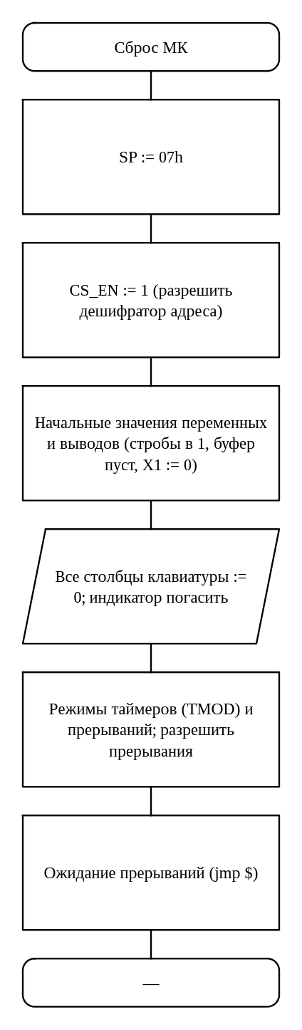
Рис. 3.1. Схема алгоритма: Инициализация МПС и основная программа
Сразу после сброса инициализация задаёт SP = 07h и включает дешифратор, без чего обращения к внешним устройствам не выберут нужный узел. Затем задаются начальные значения указателей и флагов буфера, выводы стробов переводятся в пассивное состояние, а индикатор гасится. Все столбцы клавиатуры устанавливаются в ноль, чтобы нажатие могло сформировать INT0. После настройки режимов таймеров и прерываний микроконтроллер остаётся в ожидании событий.
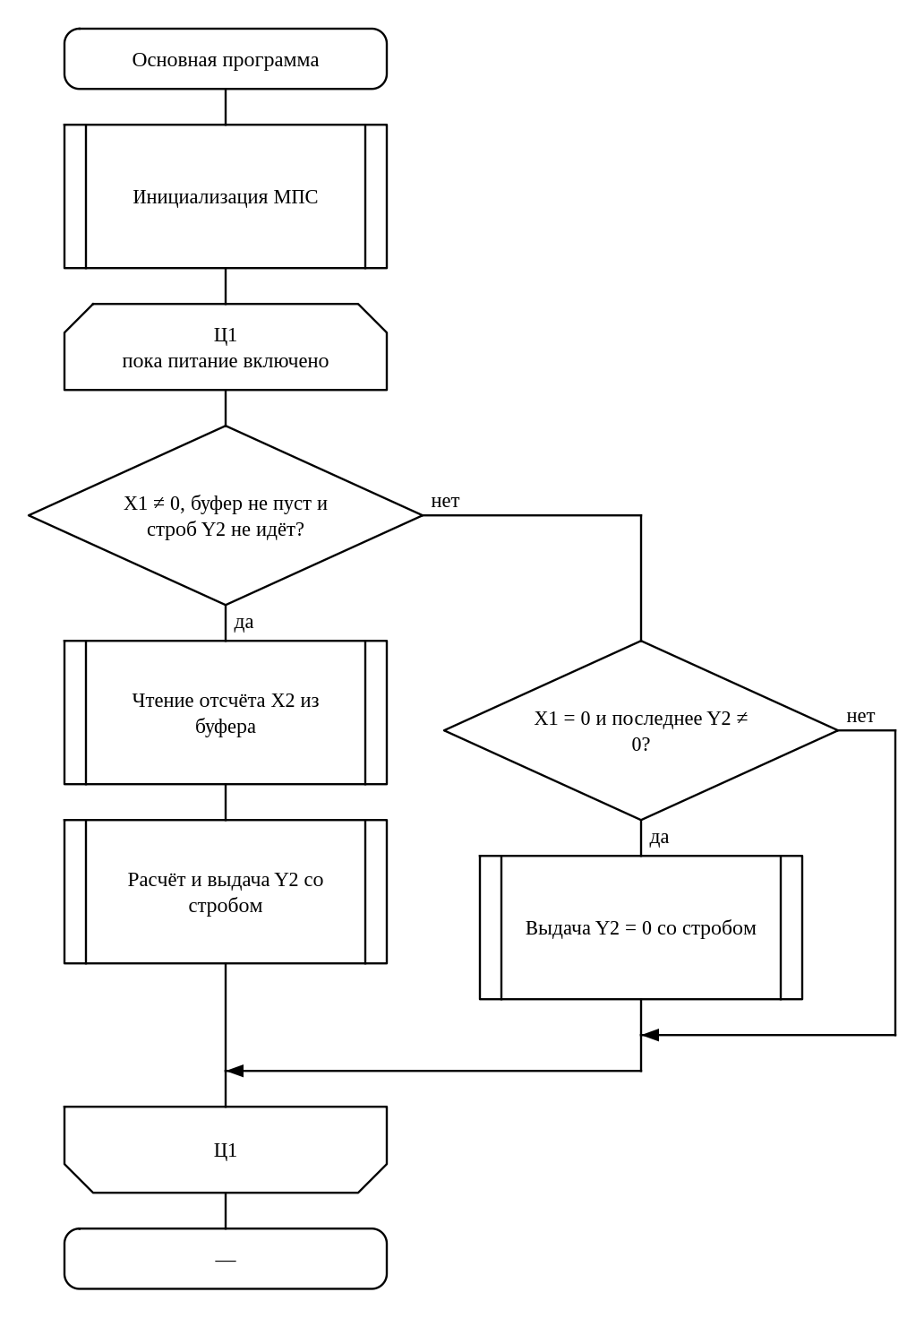
Рис. 3.2. Схема алгоритма: Основной цикл программы
Основной цикл проверяет, можно ли обработать очередной отсчёт: X1 должен быть ненулевым, в буфере должны быть данные, а предыдущий строб Y2 должен завершиться. Тогда из кольца читается X2 и вызывается расчёт Y2. При нулевом X1 система при необходимости один раз выдаёт пассивное значение, а затем возвращается к началу цикла. Сканирование клавиатуры и контроль длительности сигналов выполняются в обработчиках прерываний, поэтому цикл не ожидает окончания таймера.
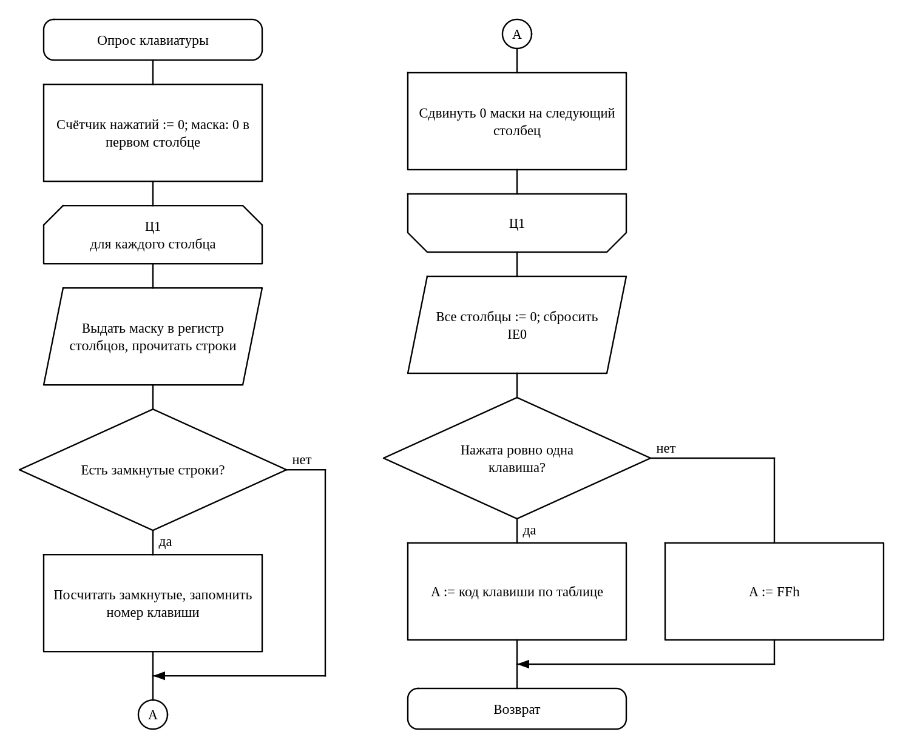
Рис. 3.3. Схема алгоритма: Опрос клавиатуры (обработчик INT0)
Опрос поочерёдно выбирает каждый столбец матрицы и читает состояние трёх строк. Старшие, неиспользуемые биты результата маскируются; низкий уровень строки означает замкнутую клавишу в выбранном столбце. Номер найденной позиции переводится в код по таблице раскладки варианта 8. В конце все столбцы возвращаются в ноль, а IE0 сбрасывается, чтобы переходы, возникшие во время сканирования, не вызвали повторный вход в обработчик.
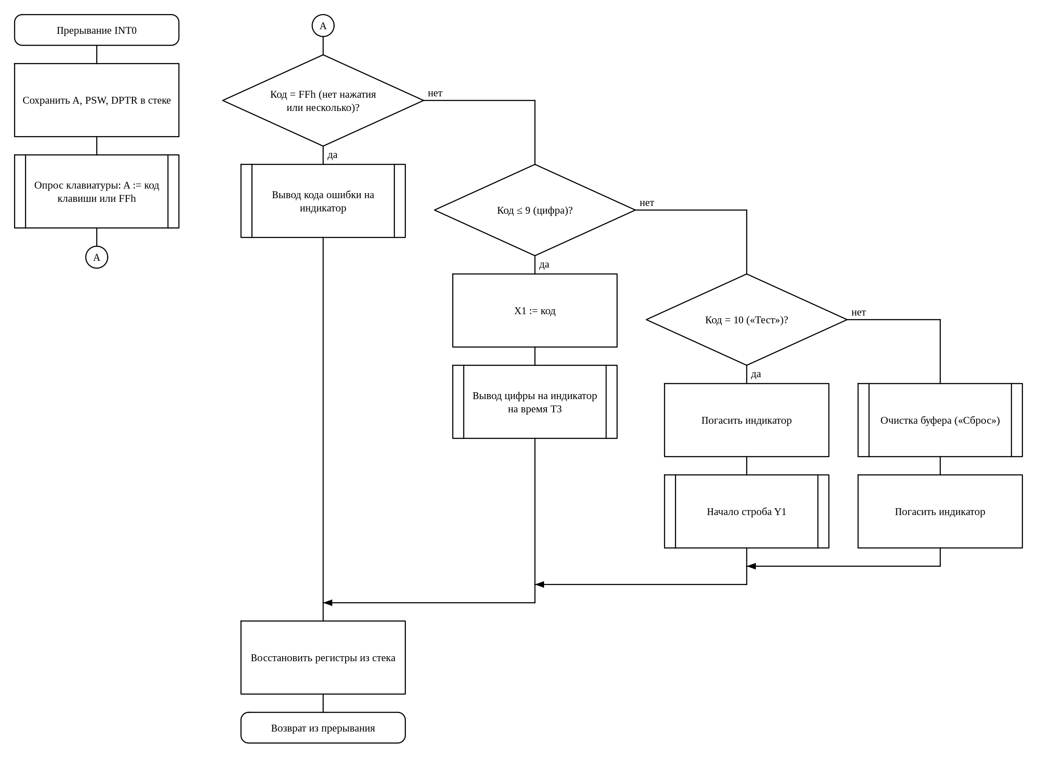
Рис. 3.4. Схема алгоритма: Обработчик прерывания INT0: реакция на клавишу
Обработчик INT0 сначала сохраняет регистры, которые использует опрос клавиатуры, и получает код нажатия. Если обнаружено ровно одно нажатие, код цифры можно передать основной логике; значение FFh означает отсутствие однозначного результата. Клавиши «Тест» и «Сброс» в полной системе запускают соответствующие действия с сигналом Y1 и буфером. Перед выходом сохранённые значения восстанавливаются, чтобы прерывание не повредило состояние прерванной программы.
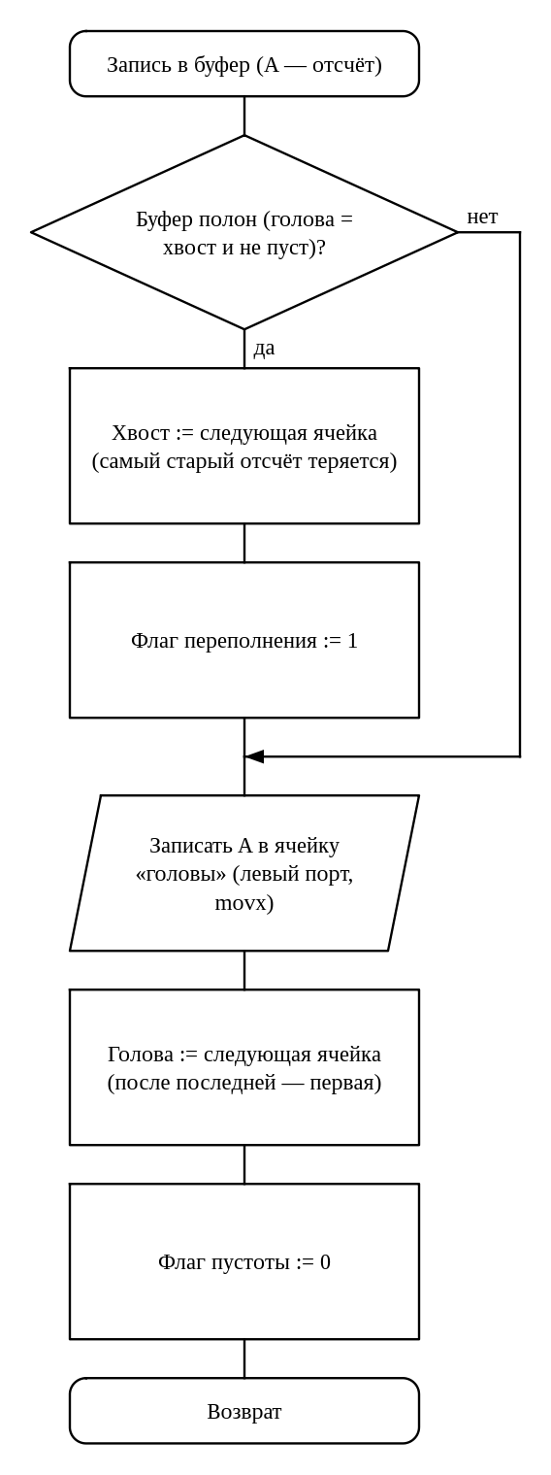
Рис. 3.5. Схема алгоритма: Запись отсчёта в кольцевой буфер
Подпрограмма записи вызывается из обработчика INT1 и получает отсчёт в аккумуляторе. Если свободного места нет, сначала освобождается место за счёт самого старого значения: «хвост» сдвигается вперёд и устанавливается флаг переполнения. Затем команда movx @DPTR, A записывает байт через левый порт в ячейку, на которую указывает «голова», указатель сдвигается на следующую ячейку, а на конце выделенной области возвращается к BUF_START. Этот порядок сохраняет последовательность отсчётов и не позволяет записи выйти за пределы кольца.
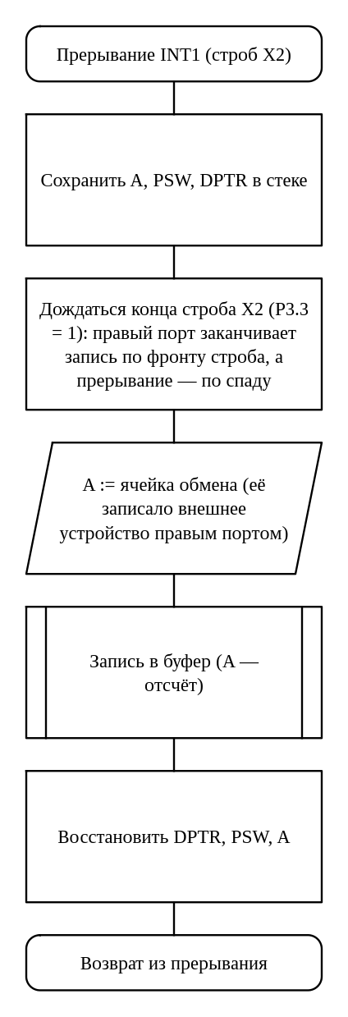
Рис. 3.6. Схема алгоритма: Обработчик прерывания INT1: приём отсчёта X2 от внешнего устройства
К приходу прерывания внешнее устройство уже само выставило на разъёме адрес ячейки обмена BUF_X2IN и байт X2, а его строб записи одновременно поступает на INT1. Прерывание срабатывает по спаду строба, а правый порт IDT7005 фиксирует байт по его фронту, поэтому обработчик, сохранив A, PSW и DPTR, сначала ждёт, пока на P3.3 снова появится единица. После этого ячейка обмена читается командой movx A, @DPTR через левый порт, и полученный отсчёт передаётся подпрограмме записи в кольцо. В конце регистры восстанавливаются и выполнение возвращается в прерванную программу.
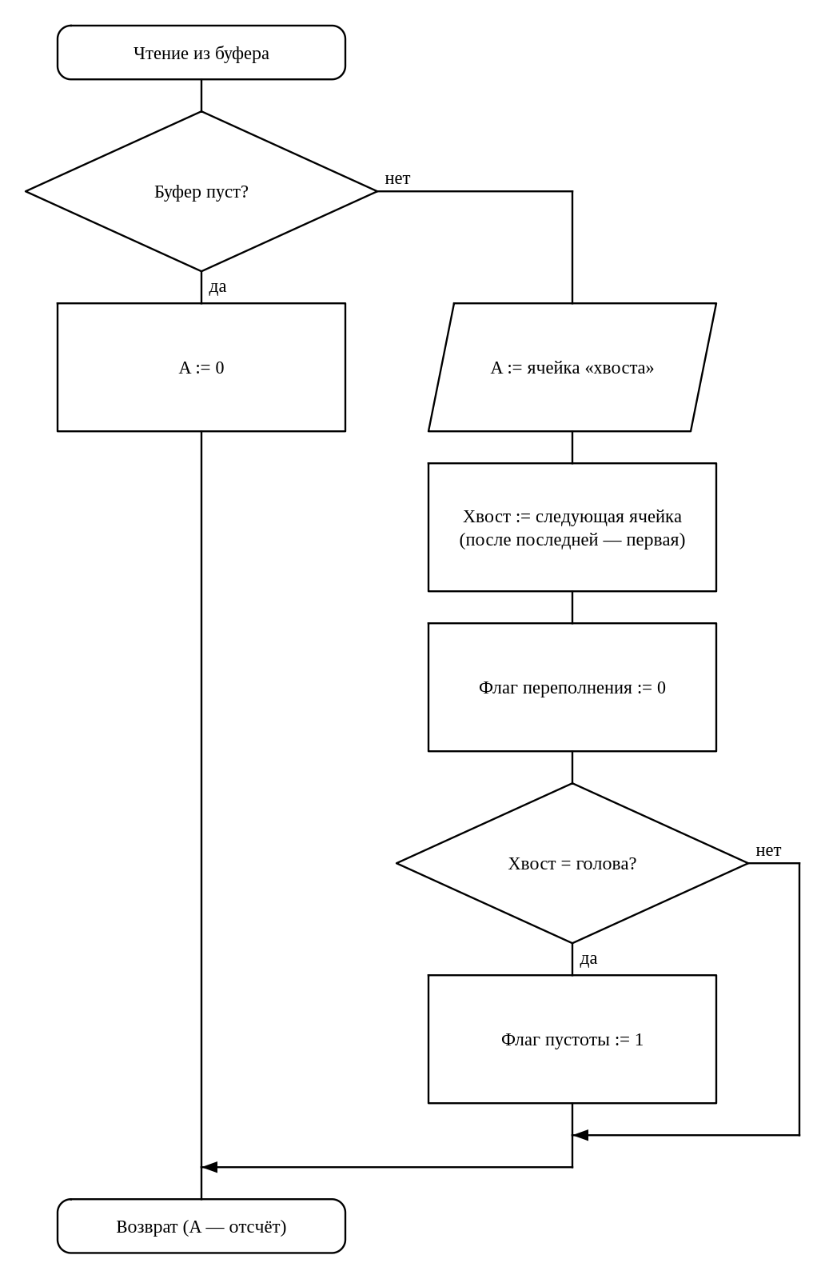
Рис. 3.7. Схема алгоритма: Чтение отсчёта из кольцевого буфера
Перед чтением проверяется флаг пустоты: если данных нет, подпрограмма возвращает ноль и оставляет указатели без изменений. Иначе значение считывается по адресу «хвоста», после чего хвост продвигается на одну ячейку. При переходе за конец буфера адрес возвращается к его началу. Если новый хвост совпал с головой, буфер помечается пустым; флаг переполнения очищается, потому что после чтения появилось свободное место.
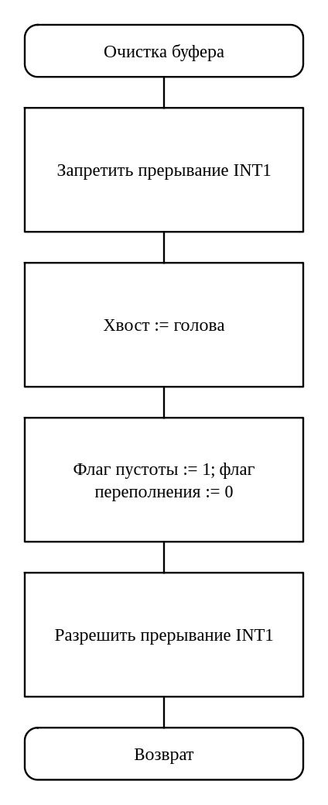
Рис. 3.8. Схема алгоритма: Очистка кольцевого буфера (клавиша «Сброс»)
Очистка временно запрещает INT1, чтобы внешний запрос не обновил буфер между изменением указателей и флагов. Хвост приравнивается к голове, поэтому очередь становится пустой без необходимости стирать сами ячейки памяти. Затем устанавливаются флаг пустоты и сбрасывается флаг переполнения. После этого INT1 снова разрешается.
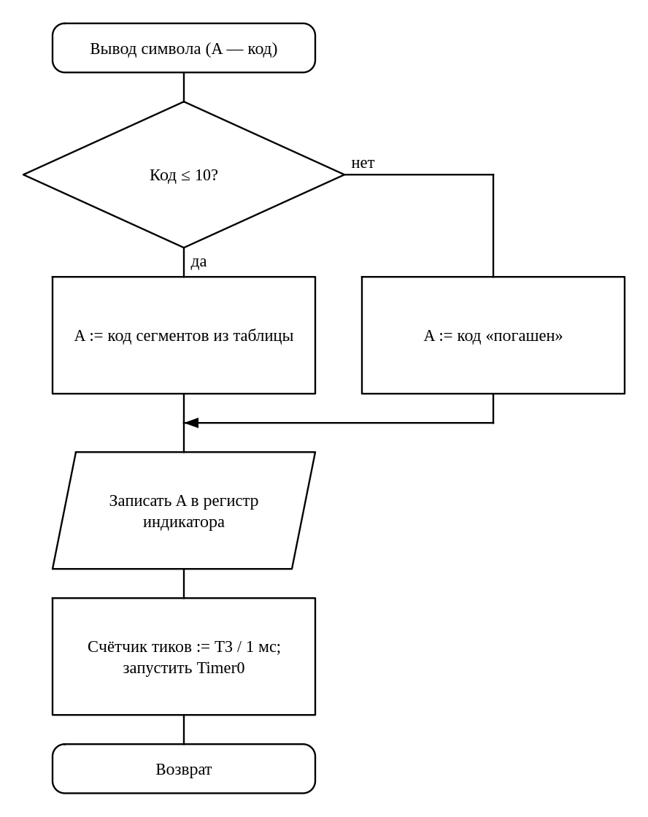
Рис. 3.9. Схема алгоритма: Вывод символа на индикатор
Для вывода сначала проверяется диапазон кода символа. Допустимое значение преобразуется в сегментный код из таблицы, а недопустимое заменяется состоянием «погашен». Полученный байт записывается в регистр индикатора по адресу ADR_IND. Таймер T3 задаёт ограниченное время индикации, после которого обработчик таймера выключает сегменты.
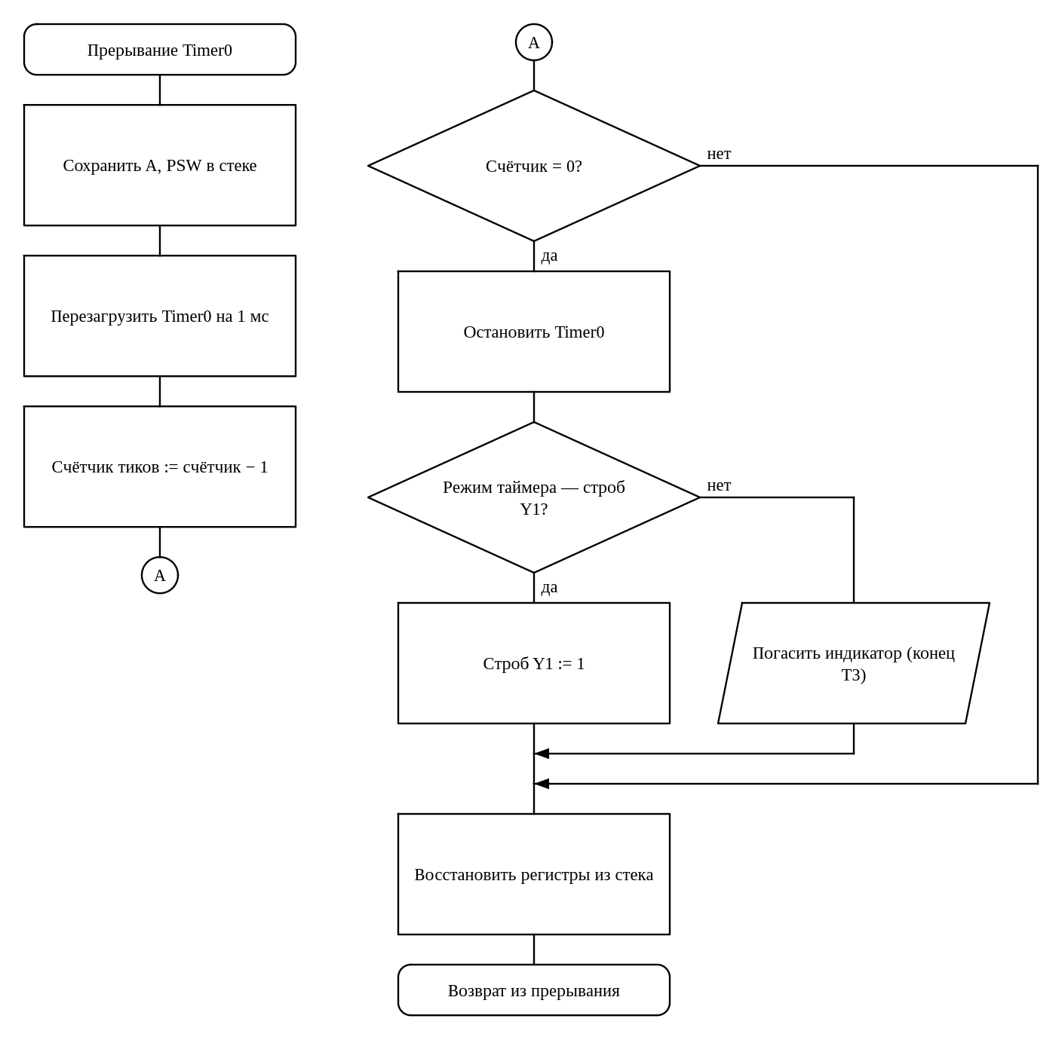
Рис. 3.10. Схема алгоритма: Обработчик прерывания Timer0: отсчёт T1 и T3
Каждое переполнение Timer0 начинает очередной миллисекундный интервал и уменьшает счётчик оставшихся тиков. Пока значение счётчика ненулевое, работа продолжается без ожидания в основном цикле. При достижении нуля таймер останавливается и выполняется действие, соответствующее его текущей задаче: завершается строб Y1 либо гасится индикатор после T3. Сохранение аккумулятора и PSW предотвращает порчу регистров прерванного кода.
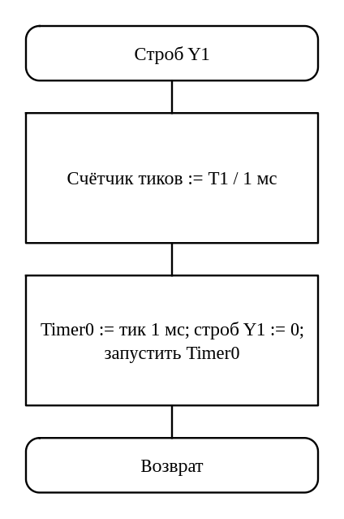
Рис. 3.11. Схема алгоритма: Начало строба Y1
Перед началом сигнала задаётся число миллисекундных тиков для длительности T1. Затем загружается начальное значение Timer0, и линия Y1 переводится в активный низкий уровень. Подпрограмма сразу возвращается, поэтому микроконтроллер может продолжать обработку клавиатуры и других событий. Timer0 завершит импульс и вернёт Y1 в единицу после заданного интервала.
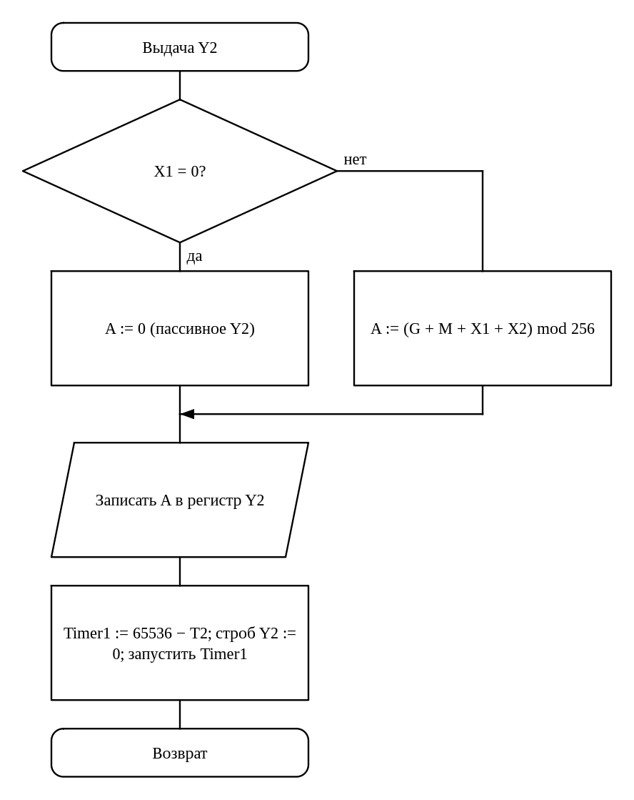
Рис. 3.12. Схема алгоритма: Расчёт и выдача сигнала Y2
Если X1 равен нулю, подпрограмма выбирает нулевой выход; в противном случае складывает X1, X2 и константу варианта Y2_CONST, отбрасывая перенос за пределы байта. Для варианта 8 эта константа равна 20. Сначала байт записывается в регистр Y2, затем линия P1.2 опускается и запускается Timer1 на T2 = 2152 мкс. Подпрограмма не ждёт окончания импульса: его закрывает отдельное прерывание таймера.
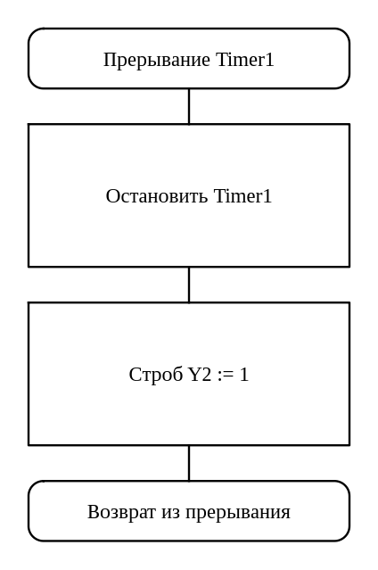
Рис. 3.13. Схема алгоритма: Обработчик прерывания Timer1: конец строба Y2
Когда Timer1 переполняется, заданная длительность строба истекла. Обработчик останавливает таймер и переводит PIN_Y2 в единицу, завершая активную часть сигнала. После этого выполнение возвращается к основному циклу, где может обрабатываться следующий отсчёт. Отдельный обработчик позволяет выдержать длительность без программного ожидания.

3.2. Структура программы с описанием функций составных частей и связи между ними
Программа состоит из инициализации, основной программы (ожидание прерываний) и подпрограмм, описанных ниже. Описание каждой подпрограммы взято из заголовочного комментария в исходном тексте (приложение А).

3.2.1 Подпрограмма KbScan (программа 1)
Назначение: сканирование матрицы клавиатуры по столбцам (обработчик INT0).
Входные данные: нет.
Выходные данные: A — код единственной нажатой клавиши по табл. 3 ТЗ или 0FFh.
Используемые регистры: A, DPTR, флаги PSW и временные переменные в DSEG.

3.2.2 Подпрограмма RecordKey (программа 1)
Назначение: учесть одну найденную замкнутую точку матрицы.
Входные данные: KCOL и KROWNO.
Выходные данные: KCOUNT увеличен; KCODE задан для первой клавиши.
Используемые регистры: A, DPTR, флаги PSW.

3.2.3 Подпрограмма BufRead (программа 2)
Назначение: чтение самого старого отсчёта из кольцевого буфера.
Входные данные: нет.
Выходные данные: A — отсчёт; F_EMPTY — буфер опустел; F_OVF сброшен (буфер больше не полон).
Используемые регистры: DPTR, флаги PSW; при пустом буфере возвращает A = 0.

3.2.4 Подпрограмма Y2Out (программа 3)
Назначение: расчёт Y2 = (G+M+X1+X2) mod 256 (X1 = 0 → Y2 = 0), запись в регистр Y2 и строб T2.
Входные данные: X1, X2.
Выходные данные: регистр Y2; PIN_Y2 = 0 на T2 мкс (конец — в прерывании Timer1).
Используемые регистры: A, DPTR, флаги PSW, Timer1.

3.2.5 Обработчик прерывания Timer1 (программа 3)
Назначение: Timer1 — конец строба Y2.
Распределение ресурсов микроконтроллера — прерывания, адреса внешних устройств и переменные — приведено в таблицах 3.1–3.3.
Таблица 3.1
Прерывания
Источник | Вектор | Назначение | Запуск
INT0 (P3.2) | 0003h | нажатие клавиши | по спаду
Timer0 | 000Bh | отсчёт T₁ (271 мс) и T₃ (2740 мс), тик 1 мс | переполнение
INT1 (P3.3) | 0013h | строб записи X₂ | по спаду
Timer1 | 001Bh | отсчёт T₂ (2152 мкс) | переполнение
UART | 0023h | не используется (заглушка) | —
Таблица 3.2
Адреса внешних устройств (обращение командами movx при P3.4 = 1)
Устройство | Выход дешифратора | Адреса
Индикатор | Y7 | 0E000h–0FFFFh
Клавиатура | Y1 | 2000h–3FFFh
Буфер (IDT7005) | Y5 | 0A000h–0BFFFh
Регистр Y2 | Y6 | 0C000h–0DFFFh
Таблица 3.3
Переменные во внутреннем ОЗУ
Имя | Адрес | Назначение
HEAD_L, HEAD_H | 47h, 48h | «голова» — адрес ячейки буфера для следующей записи
TAIL_L, TAIL_H | 49h, 4Ah | «хвост» — адрес ячейки буфера для следующего чтения
F_EMPTY | 21h.0 (бит 08h) | флаг пустоты буфера
F_OVF | 22h.4 (бит 14h) | флаг переполнения буфера
KCOL | 30h | переменная программы 1
TEMP | 30h | переменная программы 2
X1 | 30h | сигнал X₁ — цифра с клавиатуры
X2 | 31h | сигнал X₂ — отсчёт из буфера
KROWS | 31h | переменная программы 1
KROWNO | 32h | переменная программы 1
KCOUNT | 33h | переменная программы 1
KCODE | 34h | переменная программы 1

3.3. Связи программы с другими программами
Программа «Программа управления объектом» в ходе своей работы не использует других программ.

4. Входные данные

4.1. Клавиатура
Клавиатура — матрица 4×3 (4 столбцов × 3 строк), сканирование по столбцам: в регистр столбцов (адрес 2000h, разряды D0…D3) выдаётся 0 в опрашиваемый столбец, строки читаются через повторитель по тому же адресу (разряды D0…D2, 0 — контакт замкнут). Нажатие любой клавиши при всех столбцах в 0 вызывает прерывание INT0. Коды клавиш (табл. 3 ТЗ) и их расположение — в таблице 4.1.
Таблица 4.1
Расположение клавиш и их коды («клавиша» — код)
 | Col1 | Col2 | Col3 | Col4
Row1 | «1» — 1 | «2» — 2 | «3» — 3 | «Т» — 10
Row2 | «4» — 4 | «5» — 5 | «6» — 6 | «С» — 11
Row3 | «7» — 7 | «8» — 8 | «9» — 9 | «0» — 0
Результат опроса — код единственной нажатой клавиши (0–9 — цифры, 10 — «Тест», 11 — «Сброс») или 0FFh, если не нажато ничего или нажато больше одной клавиши. Цифра становится значением X₁ (начальное значение X₁ = 0).

4.2. Сигнал X2
X₂ — 8-разрядное целое без знака. Внешнее устройство записывает отсчёт в двухпортовое ОЗУ IDT7005 через свой порт и сопровождает запись стробом, который вызывает прерывание INT1. Отсчёты хранятся в кольцевом буфере на 1684 байт (адреса 0A000h–0A693h).

5. Выходные данные

5.1. Характер и организация выходных данных
Индикация. На индикаторе отображается последняя введённая цифра — до ввода следующей, но не дольше T₃ = 2,740 с; при ошибке — код ошибки с горящей точкой dp. Начальное состояние — индикатор погашен.
Кольцевой буфер во внешнем ОЗУ. Ячейки 0A000h–0A693h. «Голова» — адрес ячейки для следующей записи, «хвост» — для следующего чтения; после последней ячейки следует первая. Буфер пуст — флаг пустоты = 1 (голова = хвост). Если буфер заполнен, новый отсчёт затирает самый старый (хвост сдвигается) и устанавливается флаг переполнения; после чтения флаг переполнения сбрасывается.
Управляющие сигналы. Y₁ — строб низкого уровня длительностью 271 мс по клавише «Тест». Y₂ = (12 + 8 + X₁ + X₂) mod 256 при X₁ ≠ 0, иначе Y₂ = 0 (пассивное состояние); вырабатывается, пока в буфере есть данные и X₁ ≠ 0. Каждая запись Y₂ в выходной регистр сопровождается стробом длительностью 2152 мкс; до записи регистр выдаёт предыдущее значение.
Расчётные параметры работы программы. Константы таймеров (кварц 12 МГц, машинный цикл T_{мц} = 12 / f = 1 мкс, режим 1 — 16 бит):
TH1:TL1 = 65536 − T2 / T_мц = 65536 − 2152 = 63384 = 0F798h (строб Y2, таймер 1)
TH0:TL0 = 65536 − 1 мс / T_мц = 65536 − 1000 = 64536 = 0FC18h (тик 1 мс, таймер 0)
N_T1 = T1 / 1 мс = 271; N_T3 = T3 / 1 мс = 2740 (число тиков)
Минимальное время заполнения буфера (при X₁ = 0 сигнал Y₂ пассивен и буфер не читается, отсчёты поступают с максимальной интенсивностью):
t_min = V / f_X2 = 1684 / 4 = 421,0 с (7,0 мин).
Максимальная глубина стека для программы 1 — 9 байт (SP от 07h до 10h). Значение получено прогоном программы в симуляторе на всех сценариях проверки (каждая клавиша, одновременные нажатия, помеха на INT0) и складывается из адреса возврата при входе в обработчик INT0 (2 байта), адреса возврата при вызове процедуры опроса (2 байта) и сохраняемых в стеке регистров.

5.2. Формат, описание и способ кодирования выходных данных
Код символа (табл. 2 ТЗ) преобразуется в код сегментов по таблице 5.1: разряды D0…D7 регистра индикатора соответствуют сегментам a, b, c, d, e, f, g, dp; индикатор с общим анодом — сегмент горит при 0.
Таблица 5.1
Коды сегментов индикатора (dp g f e d c b a)
Код | Символ | Двоичный | Шестн.
0 | «0» | 11000000 | 0C0h
1 | «1» | 11111001 | 0F9h
2 | «2» | 10100100 | 0A4h
3 | «3» | 10110000 | 0B0h
4 | «4» | 10011001 | 99h
5 | «5» | 10010010 | 92h
6 | «6» | 10000010 | 82h
7 | «7» | 11111000 | 0F8h
8 | «8» | 10000000 | 80h
9 | «9» | 10010000 | 90h
10 | «E» | 10000110 | 86h
11 и больше | погашен | 11111111 | 0FFh
Таблица 5.2
Коды ошибок (символ с горящей точкой dp, индикация до нажатия любой клавиши, но не дольше T3)
Индикация | Смысл | Когда выставляется
«1.» | нажато несколько клавиш | опрос клавиатуры нашёл больше одного замкнутого контакта
«2.» | нажатие не распознано | прерывание пришло, а замкнутых контактов нет
«3.» | переполнение буфера | запись X₂ затёрла непрочитанный отсчёт
«4.» | повторный «Тест» | «Тест» нажат, пока идёт строб Y₁
Обработчик клавиатуры возвращает FFh, если нажатий нет или замкнулось несколько клавиш; вызывающий код должен трактовать это как нераспознанный ввод. Программы варианта 8 реализуют отдельные задания по сканированию, чтению буфера и формированию Y2; вывод кодов ошибок на индикатор относится к алгоритму полной системы и в этих трёх отдельных исходных файлах не реализован.
Сигнал Y₂ выдаётся 8-разрядным кодом в выходной регистр (адрес 0C000h), строб — на выводе P1.2; сигнал Y₁ — на выводе P1.1.
В 16-разрядном режиме (режим 1) таймер 0 перезагружается в обработчике прерывания; задержка входа в прерывание (несколько машинных циклов на тик) компенсируется поправкой к загружаемому значению или учитывается как погрешность длительности. В режиме 2 (8 разрядов с автоперезагрузкой) перезагрузку выполняет сам таймер, а тик набирается программным счётчиком переполнений.

ПЕРЕЧЕНЬ ПРИНЯТЫХ СОКРАЩЕНИЙ
Таблица 5.3
Сокращения
Сокращение | Расшифровка
МК | микроконтроллер
МПС | микропроцессорная система
ОЗУ | оперативное запоминающее устройство
ПЗУ | постоянное запоминающее устройство
ЕСПД | единая система программной документации
ТЗ | техническое задание
CS | Chip Select, выбор микросхемы
IRQ | запрос прерывания
SP | указатель стека
DPTR | 16-разрядный регистр-указатель данных
dp | десятичная точка индикатора

ЛИСТ РЕГИСТРАЦИИ ИЗМЕНЕНИЙ
Изм. | Номера листов (страниц) |  |  |  | Всего листов (страниц) в докум. | № докум. | Входящий № сопроводит. докум. и дата | Подп. | Дата
Изм. | изменённых | заменённых | новых | аннулиро­ванных

ПРИЛОЖЕНИЕ А
Листинги программ
Программа 1 — файл «Казарин АА-код-1»
; Казарин А.А., А-12-23, 8, v1
$INCLUDE (vars.inc) ; адреса, биты, константы варианта; в файл для робота mpscode вклеит его текст
DSEG AT 30h
KCOL: DS 1 ; текущий столбец 0…3
KROWS: DS 1 ; маска нажатых строк
KROWNO: DS 1 ; номер строки для таблицы кодов
KCOUNT: DS 1 ; число найденных клавиш
KCODE: DS 1 ; код единственной клавиши
CSEG AT 0h
sjmp START
org 03h ; INT0 — нажатие клавиши: процедура вызывается отсюда
call KbScan ; %proc%
reti
org 0bh ; "заглушка" для Tmr0_ovf
nop
reti
org 13h ; "заглушка" для INT1
nop
reti
org 1bh ; "заглушка" для Tmr1_ovf
nop
reti
org 23h ; "заглушка" для UART
nop
reti
org 2bh
START:
; Инициализация МК **********************************************
mov SP, #07h
setb PIN_CSEN ; включить дешифратор адресов
mov DPTR, #ADR_KB ; подготовить регистр столбцов
clr A
movx @DPTR, A ; все столбцы активны для INT0
setb IT0 ; прерывание INT0 по спаду
setb EX0 ; разрешить клавиатурное прерывание
setb EA ; разрешить глобальные прерывания
jmp $ ; %stop%
; KbScan — сканирование матрицы клавиатуры по столбцам (обработчик INT0).
; Вход: нет. Выход: A — код единственной нажатой клавиши по табл. 3 ТЗ или 0FFh.
; Портит: A, DPTR, флаги PSW и временные переменные в DSEG.
KbScan:
push PSW ; сохранить рабочие флаги и адрес данных
push DPL
push DPH
mov KCOUNT, #0 ; начать подсчёт нажатий
mov KCODE, #0FFh ; значение на случай неоднозначного ввода
mov KCOL, #0 ; начать с первого столбца
KbColumn:
mov A, KCOL
mov DPTR, #ColMask ; выбрать маску столбца
movc A, @A+DPTR
mov DPTR, #ADR_KB
movx @DPTR, A ; опустить только выбранный столбец
movx A, @DPTR ; прочитать строки матрицы
anl A, #((1 SHL KB_ROWS) - 1)
cpl A
anl A, #((1 SHL KB_ROWS) - 1)
mov KROWS, A
mov A, KROWS
jnb ACC.0, KRow2 ; строка 1 замкнулась на столбец?
mov KROWNO, #0
call RecordKey
KRow2:
mov A, KROWS
jnb ACC.1, KRow3 ; строка 2 замкнулась на столбец?
mov KROWNO, #1
call RecordKey
KRow3:
mov A, KROWS
jnb ACC.2, KNextColumn ; строка 3 замкнулась на столбец?
mov KROWNO, #2
call RecordKey
KNextColumn:
inc KCOL ; перейти к следующему столбцу
mov A, KCOL
cjne A, #KB_COLS, KbColumn
mov DPTR, #ADR_KB
clr A
movx @DPTR, A ; вернуть матрицу в режим ожидания
clr IE0 ; убрать спады INT0 во время сканирования
mov A, KCOUNT
cjne A, #1, KbInvalid ; принимать только одно нажатие
mov A, KCODE
pop DPH ; восстановить регистры, не меняя код в A
pop DPL
pop PSW
ret
KbInvalid:
mov A, #0FFh
pop DPH ; восстановить регистры, не меняя код в A
pop DPL
pop PSW
ret
; RecordKey — учесть одну найденную замкнутую точку матрицы.
; Вход: KCOL и KROWNO. Выход: KCOUNT увеличен; KCODE задан для первой клавиши.
; Портит: A, DPTR, флаги PSW.
RecordKey:
inc KCOUNT ; каждое замыкание — отдельное нажатие
mov A, KCOUNT
cjne A, #1, RecordDone ; код сохраняется только для первой клавиши
mov A, KCOL
rl A
add A, KCOL ; индекс столбца умножен на число строк
add A, KROWNO
mov DPTR, #KeyMap
movc A, @A+DPTR ; получить код клавиши по таблице раскладки
mov KCODE, A
RecordDone:
ret
; ColMask: при опросе один столбец имеет ноль, остальные — единицы.
ColMask:
db 0FEh, 0FDh, 0FBh, 0F7h
; KeyMap расположена столбцами: 1/4/7, 2/5/8, 3/6/9, Т/С/0.
KeyMap:
db 1, 4, 7, 2, 5, 8, 3, 6, 9, 10, 11, 0
END
Программа 2 — файл «Казарин АА-код-2»
; Казарин А.А., А-12-23, 8, v1
$INCLUDE (vars.inc) ; адреса, биты, константы варианта; в файл для робота mpscode вклеит его текст
DSEG AT 30h
TEMP: DS 1
CSEG AT 0h
sjmp START
org 03h ; "заглушка" для INT0
nop
reti
org 0bh ; "заглушка" для Tmr0_ovf
nop
reti
org 13h ; "заглушка" для INT1
nop
reti
org 1bh ; "заглушка" для Tmr1_ovf
nop
reti
org 23h ; "заглушка" для UART
nop
reti
org 2bh
START:
; Инициализация МК **********************************************
mov SP, #07h
setb PIN_CSEN ; разрешить выбор внешней памяти
mov HEAD_L, #LOW BUF_START ; начать запись с первой ячейки
mov HEAD_H, #HIGH BUF_START
mov TAIL_L, #LOW BUF_START ; начать чтение с той же ячейки
mov TAIL_H, #HIGH BUF_START
setb F_EMPTY ; исходный буфер пуст
clr F_OVF ; переполнения ещё не было
setb EX1 ; разрешить внешний запрос X2
setb EA ; разрешить прерывания глобально
call BufRead ; %proc%
jmp $ ; %stop%
; BufRead — чтение самого старого отсчёта из кольцевого буфера.
; Вход: нет. Выход: A — отсчёт; F_EMPTY — буфер опустел; F_OVF сброшен (буфер больше не полон).
; Портит: DPTR, флаги PSW; при пустом буфере возвращает A = 0.
BufRead:
clr EX1 ; не менять указатели во время чтения
jb F_EMPTY, BufEmpty
mov DPL, TAIL_L ; указать на старейший отсчёт
mov DPH, TAIL_H
movx A, @DPTR ; получить значение из XRAM
mov TEMP, A ; сохранить результат при обновлении указателя
mov A, TAIL_L ; увеличить младшую часть адреса
add A, #1
mov TAIL_L, A
mov A, TAIL_H ; перенести переполнение в старшую часть
addc A, #0
mov TAIL_H, A
cjne A, #HIGH BUF_END, BufCompareHead
mov A, TAIL_L
cjne A, #LOW BUF_END, BufCompareHead
mov TAIL_L, #LOW BUF_START ; вернуться к началу кольца
mov TAIL_H, #HIGH BUF_START
BufCompareHead:
mov A, TAIL_L ; последний элемент прочитан?
cjne A, HEAD_L, BufStillHasData
mov A, TAIL_H
cjne A, HEAD_H, BufStillHasData
setb F_EMPTY ; голова догнана хвостом: данных нет
BufStillHasData:
clr F_OVF ; после чтения место снова свободно
mov A, TEMP ; вернуть отсчёт вызывающей программе
setb EX1 ; разрешить новые X2
ret
BufEmpty:
mov A, #0 ; пустой буфер возвращает ноль
setb EX1 ; восстановить разрешение INT1
ret
END
Программа 3 — файл «Казарин АА-код-3»
; Казарин А.А., А-12-23, 8, v1
$INCLUDE (vars.inc) ; адреса, биты, константы варианта; в файл для робота mpscode вклеит его текст
DSEG AT 30h
X1: DS 1 ; цифра с клавиатуры (0 — Y2 пассивен)
X2: DS 1 ; отсчёт из буфера
CSEG AT 0h
sjmp START
org 03h ; "заглушка" для INT0
nop
reti
org 0bh ; "заглушка" для Tmr0_ovf
nop
reti
org 13h ; "заглушка" для INT1
nop
reti
org 1bh ; Timer1 — конец строба Y2
clr TR1 ; остановить отсчёт длительности
setb PIN_Y2 ; вернуть строб в пассивное состояние
reti
org 23h ; "заглушка" для UART
nop
reti
org 2bh
START:
; Инициализация МК **********************************************
mov SP, #07h
setb PIN_CSEN ; включить дешифратор адреса
setb PIN_Y2 ; строб неактивен до первого вызова
mov TMOD, #11h ; таймеры в режиме 1
clr TR1 ; Timer1 остановлен
setb ET1 ; разрешить прерывание Timer1
setb EA ; разрешить прерывания глобально
mov X1, #0 ; пример: нулевой ввод держит Y2 пассивным
mov X2, #0
call Y2Out ; %proc%
jmp $ ; %stop%
; Y2Out — расчёт Y2 = (G+M+X1+X2) mod 256 (X1 = 0 → Y2 = 0), запись в регистр Y2 и строб T2.
; Вход: X1, X2. Выход: регистр Y2; PIN_Y2 = 0 на T2 мкс (конец — в прерывании Timer1).
; Портит: A, DPTR, флаги PSW, Timer1.
Y2Out:
mov A, X1 ; нулевой X1 требует нулевого выхода
jz Y2Zero
add A, X2 ; сложение выполняется по модулю 256
add A, #Y2_CONST ; прибавить G + M из vars.inc
sjmp Y2Write
Y2Zero:
clr A ; пассивное значение при X1 = 0
Y2Write:
mov DPTR, #ADR_Y2 ; выбрать внешний регистр Y2
movx @DPTR, A ; записать значение до начала стробы
mov TH1, #T2_RELOAD_H ; загрузить длительность T2
mov TL1, #T2_RELOAD_L
clr TF1 ; сбросить старое переполнение
clr PIN_Y2 ; активная часть стробы начинается
setb TR1 ; Timer1 завершит строб по прерыванию
ret
END

